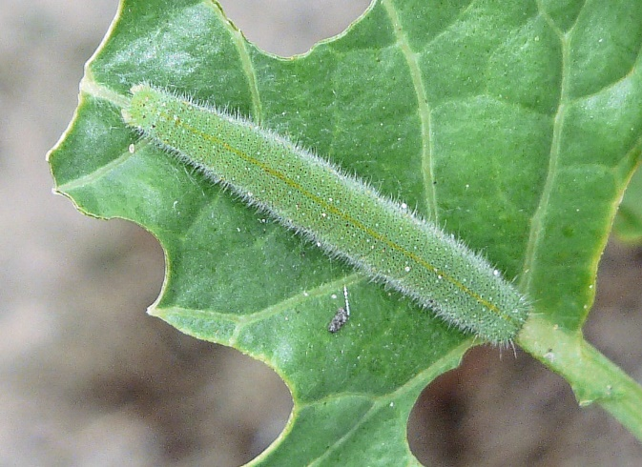
Ik ben er wel, maar je ziet met niet
Je wil mee doen met een natuurfotowedstrijd en je wil een foto maken van een heel schuw dier in de buurt. Een eekhoorntje of een specht. Telkens als je dichtbij komt vlucht het dier. Hoe zorg je ervoor dat die eekhoorn of specht je niet ziet. In de natuur zijn er tal van oplossingen voor dit probleem. Denk bijvoorbeeld aan rupsen die gecamoufleerd zijn of een wandelende tak die niet opvalt. Maak een pak waardoor dieren je niet zien. Laat je inspireren door de natuur en verzin een camouflagepak. Je gaat dit camouflagepak maken met knutselmateriaal. Tip! Je mag ook een camouflagepak maken voor een Barbie of pop dan hoef je niet zoveel materiaal te gebruiken en is je ontwerp sneller klaar.
www.natuurwetenschapentechniek.nl

1.
verken
2.
bedenk
3.
ontwerp
4.
maak
5.
verbeter
Ontwerpcyclus
www.e-nemo.nl

1. Verken probleem
Verken het probleem van dat dingen juist wel of niet opvallen in de natuur.
Welke vormen van camouflage ken je?
Bekijk eens wat dieren zoals de rups van een koolwitje hierboven of een wandelende tak.
Welke oplossingen van camouflage vind je allemaal in de natuur? Is het alleen de kleur die niet opvalt of ook de vorm. Zijn er nog meer oplossingen?
Hoe zien die gecamoufleerde dieren er uit? En ook erg belangrijk. Hoe ziet de omgeving eruit?
Schrijf van deze dieren eigenschappen op die maken dat rovers zie niet zien. En beschrijf kort de omgeving waar ze leven. ……………………………………………………………………………………………………………………………………………………………………………………………………………………………………………………………………………………………………………………………………………………………………………………………………………………………………………………………………………………………………………………………………………………………………………………………………………………………………………………
………………………………………………………………………………………………………………………………………………………………………………………………………………………………………………………………………………………………………………………………………………………………………………………………………………………………………………………………………………………
……………………………………………………………………………………………………………………………………………………………2. Bedenk een oplossing
Heb je al wat oplossingen van goed gecamoufleerde dieren op een rij? Kies dan een dier uit dat je je wil fotograferen. In welke omgeving leeft dit dier? Zijn er dieren die je bij vraag 1 hebt opgeschreven die niet opvallen in die omgeving. Zijn die vormen en kleuren handig voor jouw omgeving? Kies het beste idee uit en schrijf dat hieronder op. ……………………………………………………………………………………………………………………………………………………………………………………………………………………………………………………………………………………………………………………………………………………………………………………………………………………………………………………………………………………………………………………………………………………………………………………………………………………………………………………
3. Ontwerp de oplossing
Maak hieronder een tekening/schets. Zowel van de omgeving als van je camouflagepak. Tip! Maak je pak op een andere tekening en knip het uit. Leg het pak op je omgeving. Valt het op, of juist niet?
Schrijf kort op of je camouflage alleen met kleur werkt of ook met vorm/reliëf.

Maak een lijst van materialen die je nodig hebt.
Ik heb nodig:……………………………………………………………………………………………………………………………………….
…………………………………………………………………………………………………………………………………………………………………………………………………………………………………………………………………………………………………………………………………………………………………………………………………………………………………………………………………………………………………………………………………………………………………………………………………………………………………………………………………………………………………………………………………………………………………………………………………………………
4. Maak je oplossing.
Heb je alle spullen verzameld, volg je ontwerp en maak een testversie (prototype) van je pak. Kijk af en toe ook nog eens naar je tekening. Lijkt het nog op je ontwerp?
Is je prototype klaar, test dan uit of je oplossing werkt.
Zien anderen je nog met het pak aan? Kan het nog beter?
5. Verbeter
Maak je ontwerp nóg beter.
Kijk ook bij je klasgenoten, met wat voor oplossingen komen zij. En werken die goed?
Test nu weer of je ontwerp goed werkt. Val je nu niet op in je omgeving?
Schrijf hieronder op wat je veranderd hebt waardoor het wel/geen verbetering is. ……………………………………………………………………………………………………………………………………………………………………………………………………………………………………………………………………………………………………………………………………………………………………………………………………………………………………………………………………………………………………………………………………………………………………………………………………………………………………………………………………………………………………………………………………………………………………………………………………………………………………………………………………………………………………………………………………………………………………………….

